- Lab51_Tracking: nhiệm vụ Phát triển mã nguồn
a. Xác định số giờ làm việc dự kiến, số giờ làm việc thực tế, số giờ làm việc còn lại và tỷ lệ % hoàn thành công việc của những người tham gia nhiệm vụ này?
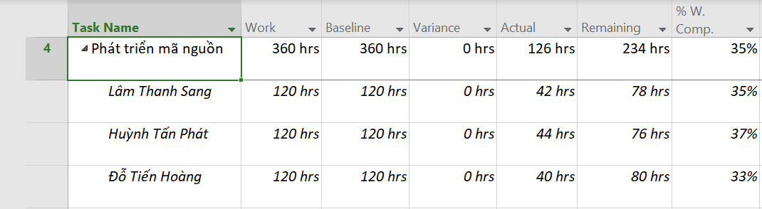
b. Xác định số tiền dự kiến, số tiền đã trả và số tiền còn lại sẽ trả cho những người tham gia nhiệm vụ này?
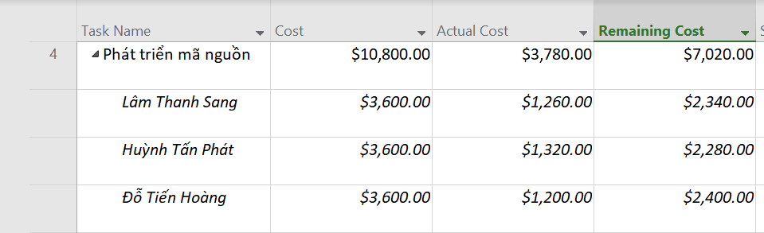
c. Nhiệm vụ này chậm tiến độ, đúng tiến độ hay vượt tiến độ? Vì sao?
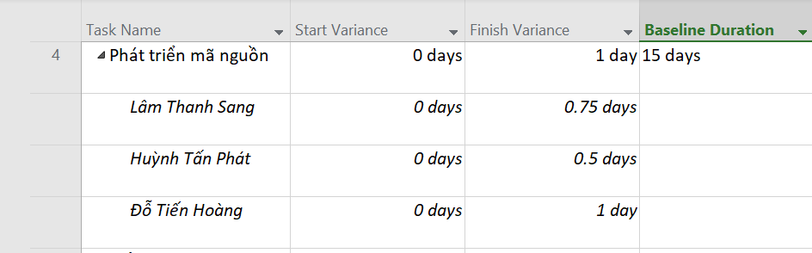
=>Nhiệm vụ chậm tiến độ do Finish Variance > 0 và chậm 1 ngày và dựa theo công thức %trễ của dự án là 1/15 ≈ 6,7%
5.2. Xác định chi phí đường cơ sở cho dự án?
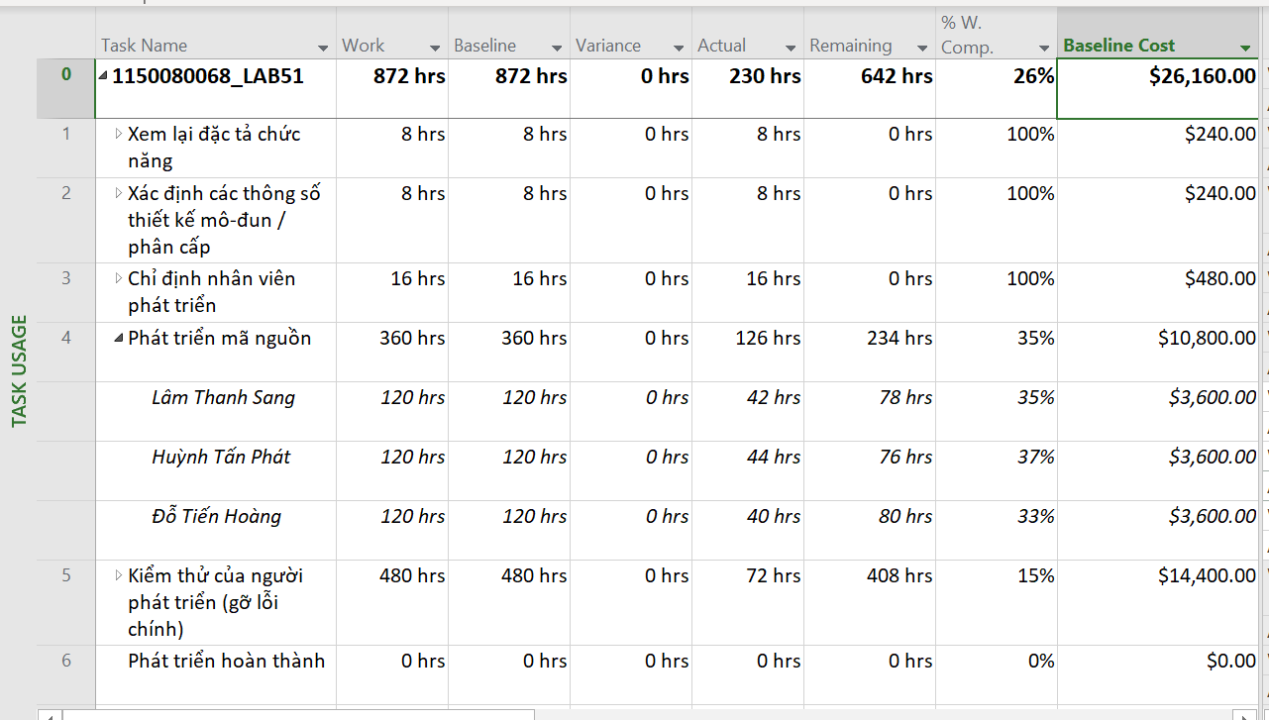
=>Chi phí đường cơ sở cho dự án là $26,100
5.3. Ta cần chi thêm (/tiết kiệm) bao nhiêu tiền để hoàn thành dự án? dự kiến sẽ vượt quá (/thấp hơn) ngân sách bao nhiêu đô la khi dự án hoàn thành?
=> Dựa theo bảng Earned Value Cost Indicator:
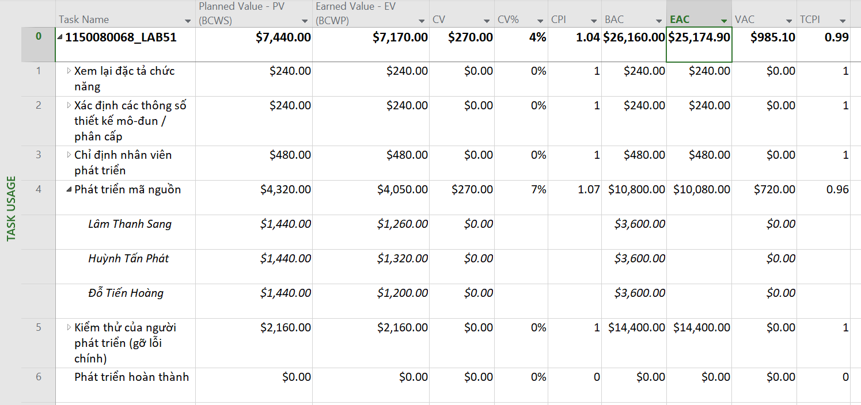
Ta có:
+ BAC = $26,160.00
+ EAC (MSP) = $25,174.90
+ CPI = 1.04 ⇒ chi phí đang hiệu quả hơn kế hoạch
+ AC ≈ EV/CPI = $7,170 / 1.04 ≈ $6,894.23
Từ các công thức:
• EAC = BAC / CPI
• ETC = EAC − AC
• VAC = BAC – EAC
Kết luận:
• ETC = EAC − AC ≈ 25,174.90 − 6,894.23 = $18,280.67 → cần chi thêm khoảng $18,280.67 để hoàn thành.
• VAC = BAC − EAC = 26,160.00 − 25,174.90 = $985.10 → dự kiến thấp hơn ngân sách (tiết kiệm) $985.10 khi dự án hoàn thành.
5.4. Nếu dự án trễ (/vượt) tiến độ, hãy cho biết dự án kéo dài thêm (/rút ngắn) bao nhiêu ngày và tỷ lệ % trễ (/vượt) tiến độ?
=> Dựa theo bảng Earned Value Schedule Indicator
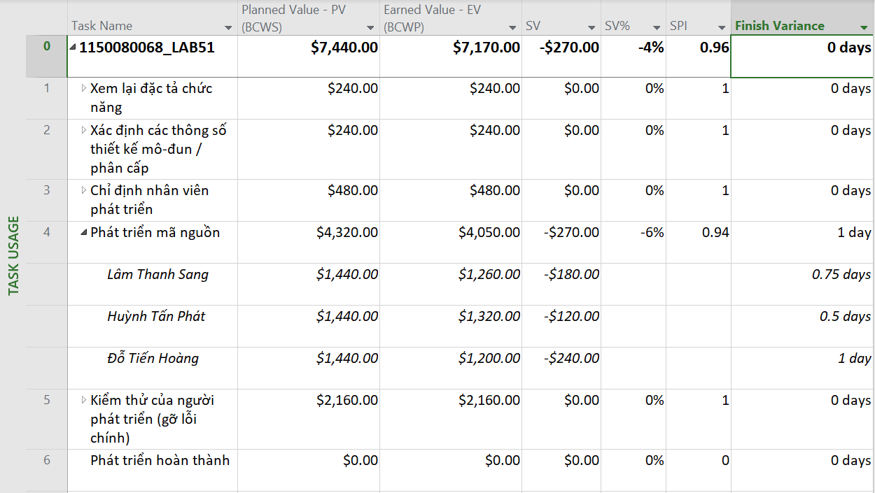
Dựa theo SV% thì dự án đang trễ 4% nhưng dựa theo Finish Variance thì dự án không bị trễ tiến độ mặc dù nhiệm vụ phát triển mã nguồn bị trễ 1 ngày.
5.5. Xuất báo cáo các giá trị thu được ra tập tin định dạng Excel, sau đó sao chép đồ thị và dữ liệu vào tập tin .docx.
- Đồ thị Earned Value Over Time theo Work:

- Đồ thị Earned Value Over Time theo Cost:

